De oliemolen bij het Ketelwiel
Martien van Asseldonk
6 november 2014
Deze gegevens mogen gebruikt worden onder verwijzing naar: Martien van Asseldonk, www.oudzijtaart.nl

De oudste gegevens

In 1343 kreeg Willem van Hamvelt van de hertog tegen betaling van een jaarlijkse cijns het recht op de visserij in een waterpoel op de Leest genaamd het Ketelwiel en het recht om een molen op te richten.

In het cijnsboek van de hertog dat begint in 1340 wordt dit cijnsgoed omschreven als:

- De visserij en de molen in Vechghel

En in het cijnsboek van 1646:

- De gerechtichticheyt van de moelen ende de visscherye genoempt de Ketelwiel

Hoe lang deze molen in bedrijf is geweest is onduidelijk. In het verpondingsregister van 1657 wordt de molen niet meer genoemd.

Hendrik Verhees tekende in 1806 een kaart van de loop van de Aa. Daarop schreef hij bij het Ketelwiel: Alhier heeft een oleymolen gestaen.

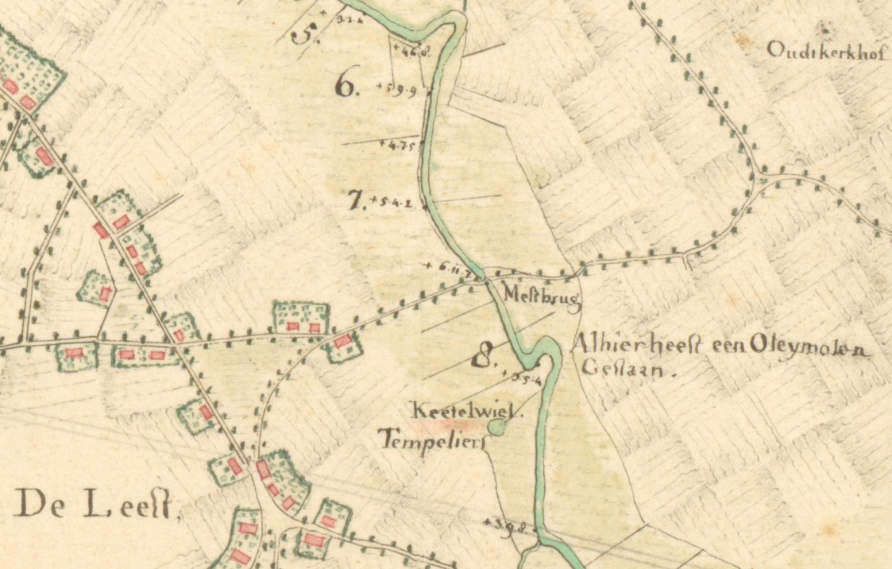

Het is een lange tekst, en het is onduidelijk waar dat 'alhier'precies was. Mogelijk bij de eerste letter van de zin, de 'A'. Daar zit een meander in de Aa, het is mogelijk dat de meander ooit afgesneden is geweest om zo de twee paralelle stromen te creeren die nodig zijn voor een watermolen. Een andere mogelijkheid is dat het een rosoliemolen is geweest.

De vraag is waar Verhees zijn informatie vandaan haalde. Waarschijnlijk zijn er nog lang restanten aanwezig geweest die de herinnering aan die oliemolen levend hielden. Misschien is er een verband met een bericht uit de Noord-Brabantsche Courant van 11 juni 1937:

Bij de graafwerken van de normalisatiewerken der Aa onder Veghel nabij de Mestbrug werden hedenmorgen blootgelegd de fundamenten van een oud gebouw van vermoedelijk grooten omvang. Waarschijnlijk heeft men hier te doen met de fundamenten van een der oude kasteelen, welke in vroeger eeuwen zoo talrijk voorkwamen langs de Aa. In de nabijheid van dit metselwerk werd verder aangetroffen een bosch van zware eiken palen, welke nog zoo hard waren als steen en verder werden opgegraven eenige aarden potten, die ongelukkig bij het opgraven vernield werden en een hellebaard, waarvan punt en bijl van elkaar waren gescheiden, vermoedelijk door het wegrotten van het hout. Men verwacht nog meerdere vondsten ter plaatse. Van den aarde dezer verschijnselen is weinig te zeggen, doch hoogst waarschijnlijk stammen deze vondsten uit den Romeinsche tijd. Mogelijk lag hier een aanlegsteiger als te Vechten.

Er werd overgdragen aan het Rijksmuseum voor Oudheden te Leiden:

- Een deel van een fundering
- Een deel van een lans of speer
- Aardewerkscherven
- Een aarden pot
- Zware eiken palen
De vondsten zijn gedateerd op 1250-1500, dat is uit de periode dat de oliemolen gebouwd werd. Het zouden dus de restanten van de oliemolen geweest kunnen zijn, ware het niet dat pater Wiro Heesters de volgende coordinaten opgeeft (Archeologische verkenningen, 1973, niet gepubliceerd):

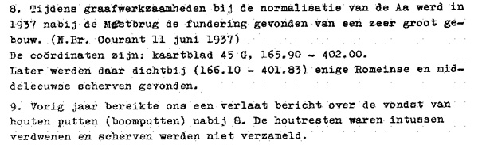

De door Wiro Heesters opgegeven coordinaten zijn op onderstaande kadasterkaart met een rode stip aangegeven. De plaats van de meander in de Aa is met een blauwe stip aangegeven.

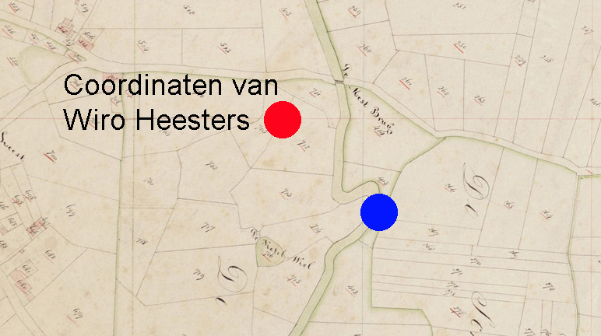

De oost-west coordinaat van Heesters (165.90) kan niet correct zijn, omdat de Aa daar nooit gelopen heeft. Dit maakt ook zijn noord-zuid coordinaat (402.00) enigszins onbetrouwbaar. Heesters geeft als nadere aanduiding 'Kaartblad 45 G', wat verwijst naar een topografische kaart. Waarschijnlijk heeft Wiro Heesters de coordinaten gekregen van het Rijksmuseum voor Oudheden, die de coordinaten in 1937 heeft vastgesteld met behulp van de toenmalige topografische kaart. Reden om eens goed naar die oude kaart te kijken. Hieronder staat een uitsnede uit de topografische kaart van 1920-1924. De door Wiro heesters gegeven coordinaten zijn weer met een rode stip aangegeven.

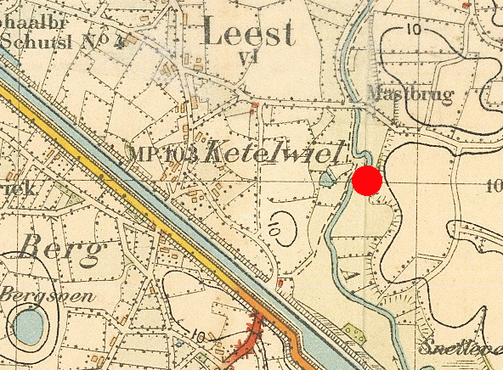

Nu blijkt dat de vondsten inderdaad bij de meander gevonden zijn. Dit maakt het waarschijnlijk dat er in of kort na 1343 bij het Ketelwiel een water-oliemolen in de Aa is gebouwd, waarvan de resten - die in 1806 mogelijk nog zichtbaar waren - in 1937 aangetroffen werden. Mogelijk is nog ooit met een archeologische opgraving zekerheid te krijgen.

De eigenaren tot 1657

Eigenaars: | Transactie en datum:
Wilhelmus van Hamvelt | Verwerving in 1343
Gerlacus, zoon van Gerlacus Cnode | Verwerving 1392-1418
Goeswinus, zoon van Gerlacus Gerlacus Cnode | Verwerving 1418-1443
Vrouwe Nenna, weduwe van Goeswinus Gerlacus Gerlacus Cnode, met 8 kinderen | Vererving 1450-1499
Henricus Cnoeyen | Verwerving 1499-1524
Katharina, weduwe van Henricus Cnoeyen | Vererving 1499-1524
Katharina, dochter van Henricus Knoeden | Vermeld in 1524-1542
Willem Goyarts van Ravesteijn | Vermeld in 1629
Meester Jan Pelgrom, Jan Willems van de Graeff, Henrick Baudewyns en jouffr. Johanna Boudewijns (1/2) en Hanrick Jans van Ravesteijn en Dirck van den Nieuwenhuijsen (1/2) | Vermeld in 1629
Daniel Jan Anthonis van Bercheyk | Verwerving 1646-1657
Joncker Rogier van Broeckhoven | Vermeld in 1657

Na 1657 werd de cijns voor de visserij en de molen steeds betaald door de eigenaren van de Wielse Hoef. Die kunnen ook al eerder het recht op de visserij en oliemolen gehad hebben. Het Ketelwiel en de meander in de Aa lagen rond 1650 in het grondgebied van die Hoeve.

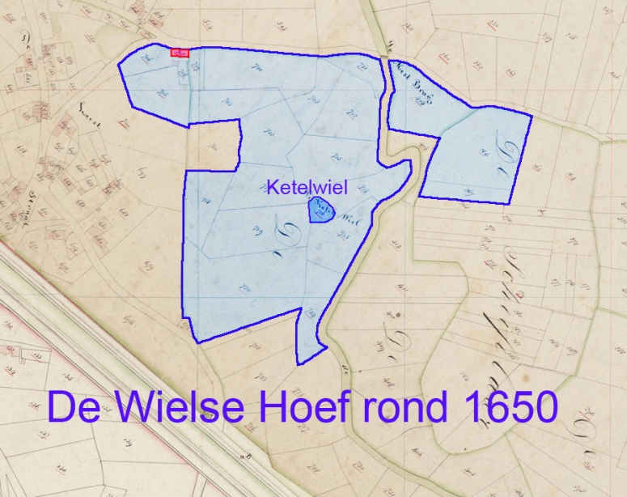

Tempeliers

Op bovenstaande kaart van Hendrik Verhees heeft Verhees bij de Ketelwiel het woord 'Tempeliers' geschreven. Dat is een intrigrerend opschrift, want van bezit van Tempeliers in Veghel is niets bekend. A. Frenken schrijft in Brabants Heem 1965, blz. 149 over de Tempeliers o.a. dat deze de stichtingsdatum van deze ridderorde gewoonlijk op 1188 gesteld wordt, en dat de orde der Temeliers in 1312 weer werd opgeheven. De Tempeliers hadden huizen en bezittingen onder andere te Alphen, Aarle-Rixtel, Heusden, Middelburg, Zierikzee, Haarlem, Beverwijk en op Textel.
Zeker heeft Hendrik Verhees toen hij de kaart in 1806 tekende een bedoeling gehad toen hij het woord "Tempeliers" op de kaart schreef. Het is een interessante vraag over welke bronnen H. Verhees in 1806 beschikte. In de geschreven bronnen is tot dusver geen enkele aanwijzing gevonden voor bezit van deze ridderorde in Veghel. Het kan daarom goed om volksoverlevering gaan, mogelijk in leven gehouden door de aanwezigheid van oude fundamenten in de bodem (zie hieronder).
Er is nog een aanvullende of andere verklaring. Bep Grefkens, verwijzend naar http://www.tempelaar.info/index, meldt: Jan Suermonts trouwde Mechtelt, dochter van Maes Tempelers. Deze Mechtelt stamt uit een familie Tempelers, afkomstig uit Aarle. De naam zou ontleend zijn aan de bezitting van de Tempelieren in Aarle-Rixtel. Aangenomen wordt, dat de stamvaders van dit geslacht pachters waren van de in Aarle gelegen Tempeliershoeve. Jan Suermonts en Mechtelt Tempelers worden genoemd in 1493 (Rechterlijk Archief Helmond, inv. nr. 227, fol. 127, akte 435.)
Jasper, zoon van Jan Suermonts, verwierf in 1524-1542 een deel van de Wielse Hoef van Henrick Daniel Deliss en een ander deel van zijn vader Jan, zoon van Wilhelmus Aelbertus Zuermont. Deze Jan liet volgens de cijnsboeken van Helmond behalve 7 kinderen een weduwe na met de naam Bartholomea. Hij zou eerder getrouwd kunnen zijn geweest met Mechtelt Tempeler, maar dat is onzeker en vooralsnog niet bewezen. Als het om dezelfde Jan Surmonts gaat, dan kan een deel van de Wielse Hoef in de vijftiende eeuw in handen geweest zijn geweest van het geslacht Tempeler. In de volksoverlevering kan in 1806 nog - niet helemaal correct - verhaald zijn geweest dat de hoeve van de Tempeliers geweest is.

Nog andere oude fundamenten

Jan van Erp van heemkundekring Vehchele stuurde me in 2011 de volgende interessante brief toe. Degene die de brief stuurde is helaas inmiddels overleden. Hij schrijft over oude fundamenten op de Leest.

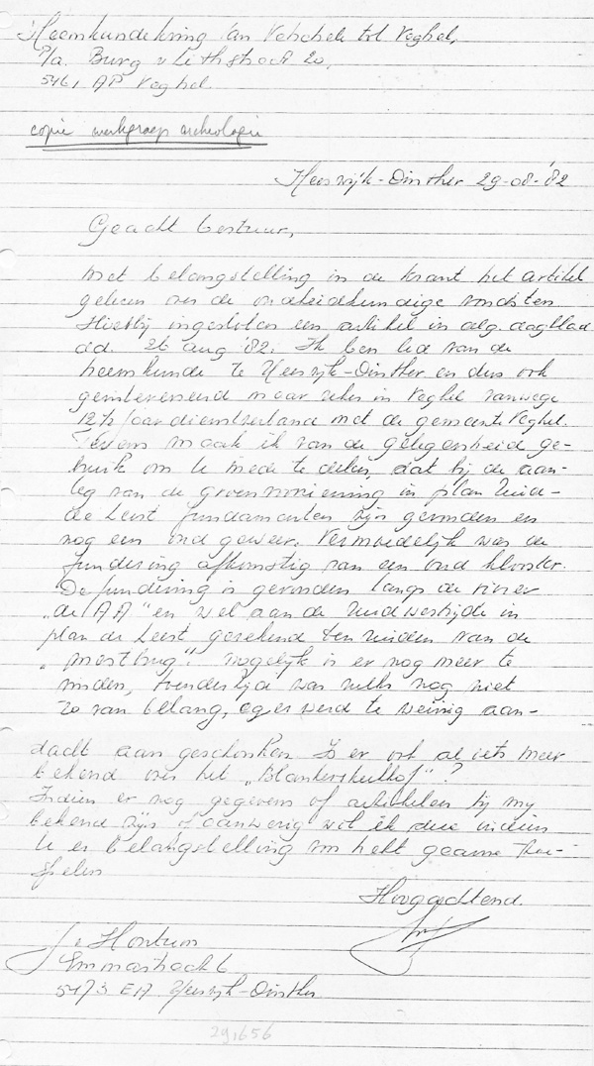

Het is niet bekend waar de fundamenten waar hij over schrijft precies lagen, maar wel is duidelijk dat we die binnen het gebied van de Wielse Hoef moeten zoeken. Van Houthem schrijft "langs de rivier de Aa en wel aan de zuidwestzijde in plan de Leest, gerekend ten zuiden van de Mestbrug".

Als het inderdaad fundamenten van een klooster zijn, dan kan er een verband gelegd worden met het opschrift "Tempeliers" op de kaart van Verhees. Als het om een oud slotje of stenen huis gaat dan ligt een verwijzing naar het geslacht Tempelers voor de hand. Alleen een archeologische opgraving kan hier uisluitsel brengen.

Daarvoor moeten we weten waar de fundamenten liggen. De fundamenten werden aangetroffen bij de aanleg van een groenvoorziening na de bouw van de huizen. Dat maakt waarschijnlijk dat ze er nog steeds liggen. Jan van Erp heeft de kaart erbij gehaald en vermoedt dat deze gezocht moeten worden in het plantsoen aan de kop van de Diezelaan, welk plantsoen ten zuidwesten van de Mestbrug ligt. Deze lokatie is met een blauwe stip aangegeven op onderstaande kaart.

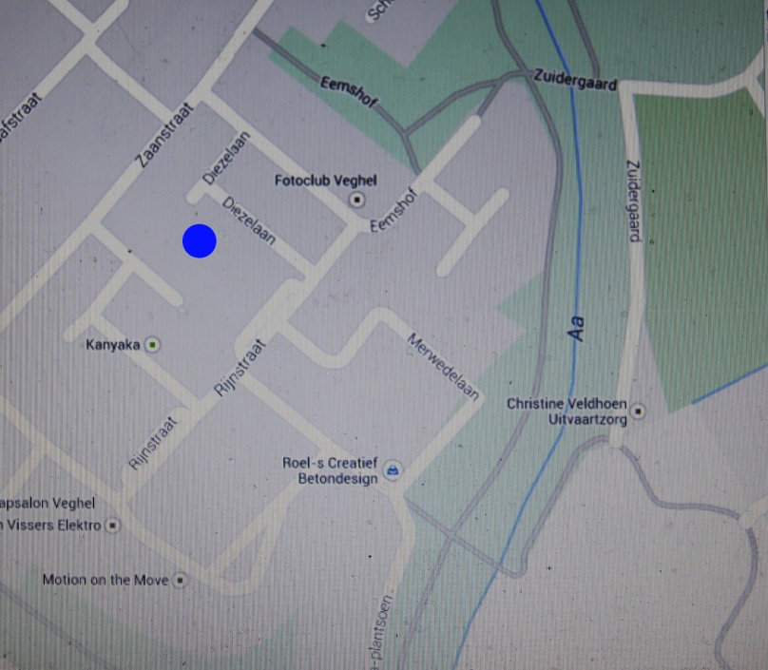 | 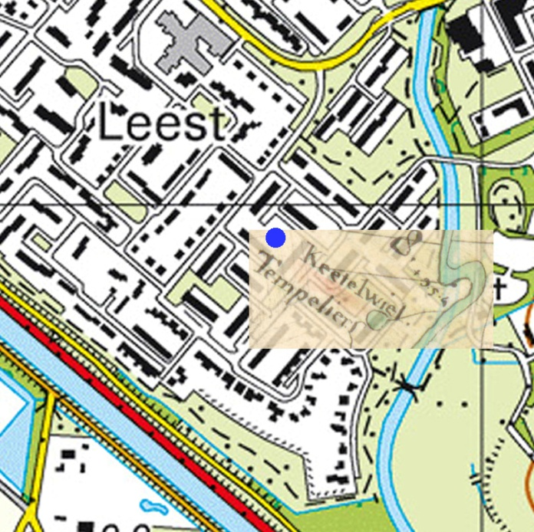

Op de rechtse kaart is de plaats van het woord Tempeliers op de kaart van Verhees geprojecteerd op een moderne kaart. De fundamenten kunnen ook ten zuid-oosten van de blauwe stio gezocht worden, bijvoorbeeld bij het voormalige Ketelwiel ten zuidwesten van de Merwedelaan.

